**프로젝트 실습1_TypeB**

- Calculate Security Client Hash -

**1. 소개**

개인 정보를 기반으로 각 클라이언트에 대한 보안 해시를 생성하는 프로세스입니다.

**2. 알고리즘**

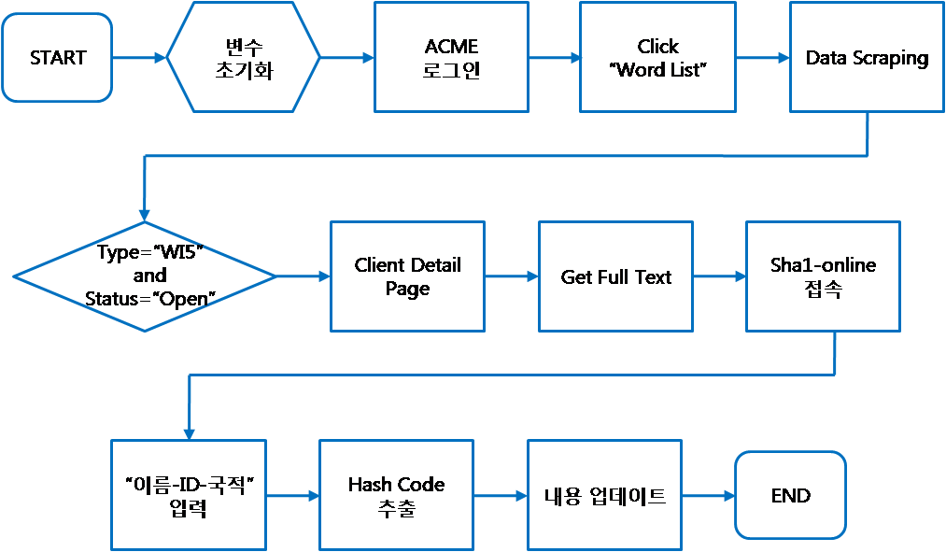

**2.1 프로세스 설명**

|  |  |  |
| --- | --- | --- |
| 항목 | 설명 | Screenshot |
| STEP1 | "https://www.acme-test.com/"에 접속합니다. |  |
| STEP2 | 사이트에 로그인 합니다.  1.Email주소, 2.패스워드를 입력합니다. | 캡처.PNG |
| STEP3 | Dashboard에 접속하여 "Work Items"를 클릭합니다. | 캡처.PNG |
| STEP4 | Data Scraping을 사용하여 데이터를 추출합니다. | 캡처.PNG |
| STEP5 | 조건 : Type ="WI5" 이면서 Status = "Open"인 데이터를 추출합니다. |  |
| STEP5 | 조건에 해당되는 Client Detail Page로 이동합니다.  "https://www.acme-test.com/work-items/”+WIID(변수)  Ex) https://www.acme-test.com/work-items/106981  → Type ="WI5" 이면서 Status = "Open"을 만족하는 WIID값 | 캡처.PNG |
| STEP6 | 1. ClientID 을 추출합니다. |  |
| STEP7 | "http://www.sha1-online.com" 으로 이동합니다. | 캡처.PNG |
| STEP8 | ClientID 를 입력하면 Hash Code가 나옵니다. 그 다음 Hash Code를 추출합니다. | 캡처.PNG |
| STEP9 | ClientID 와 Hash 코드를 엑셀 파일에 저장합니다. |  |
| STEP10 | 반복작업을 수행합니다. |  |
| STEP11 | 메일로 완료보고를 합니다. |  |